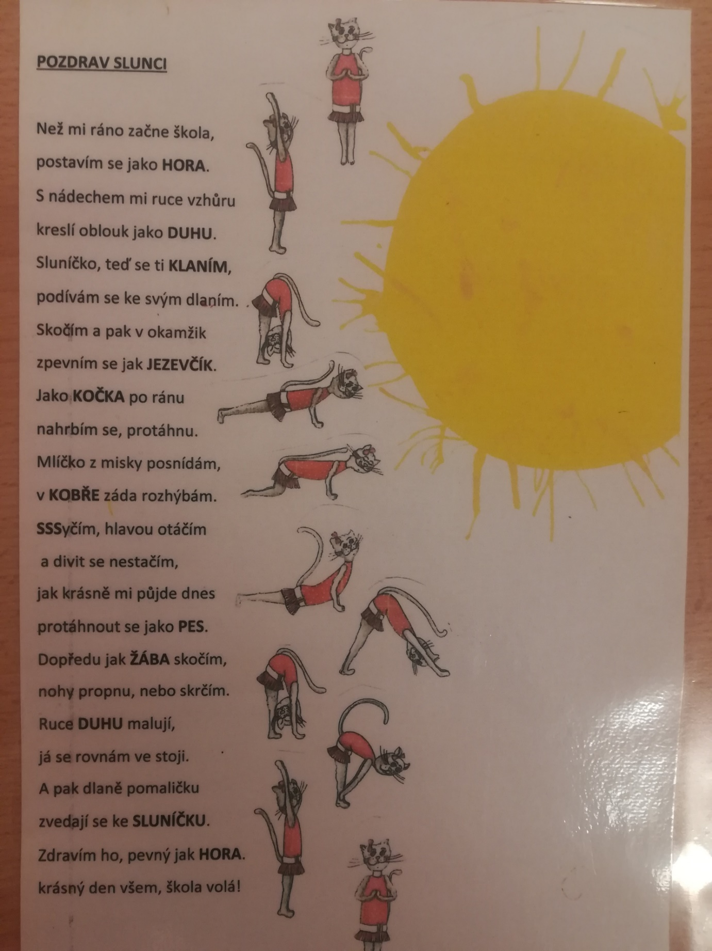
Protáhni své tělo s jógou- POZDRAV SLUNCI.

